附件：

心理普查学生在线测评操作流程

一、登录

1、账号登录
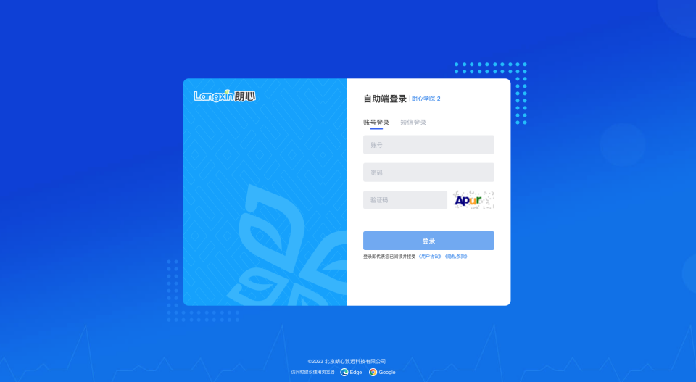
账号：学生学号
密码：Czzy1234!
提醒：首次登录需修改密码
点击“登录”按钮，即可登录到自助端搜自助端首页

二、自助端首页
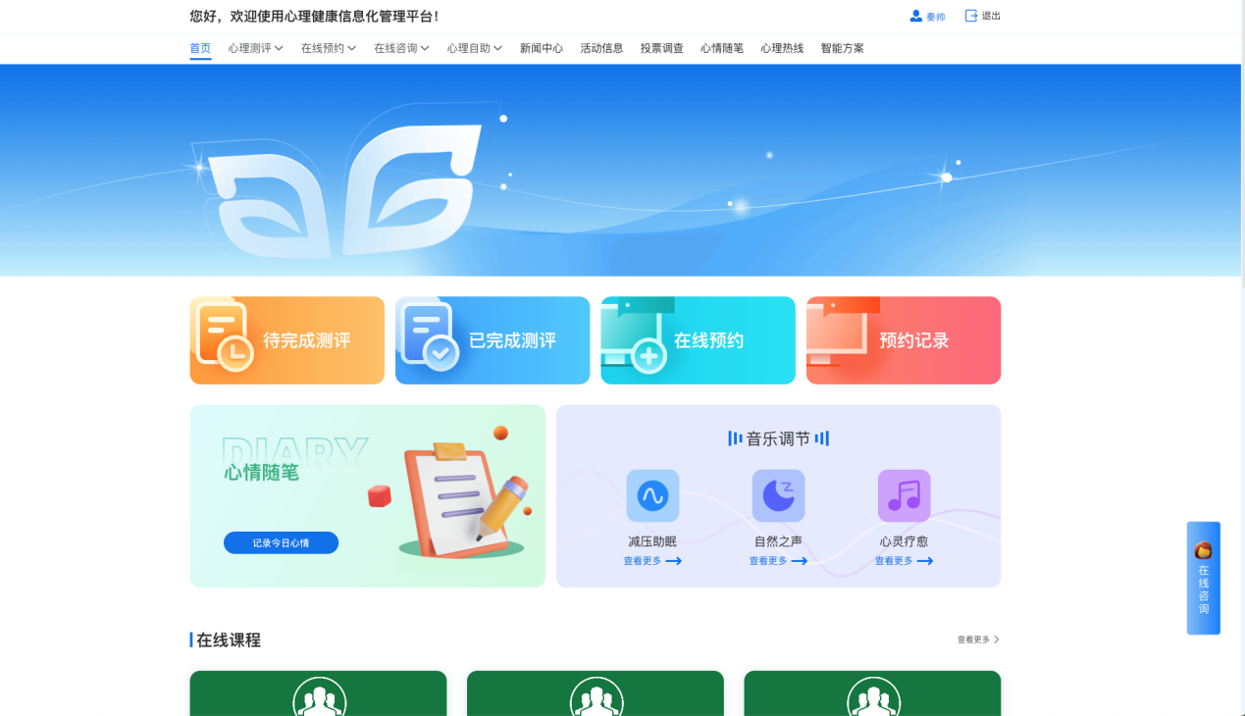
自助端首页功能：
- 学生可快速完成心理测评及查看既往测评记录；
- 学生可快速进行心理咨询预约及查看既往预约记录；
- 学生可通过文章、课程、音乐等，自主学习心理健康知识，提高心理健康意识；
- 学生可通过新闻中心、活动信息快速了解学校相关信息，实现资讯实时掌握！

三、心理测评

1、参与测评
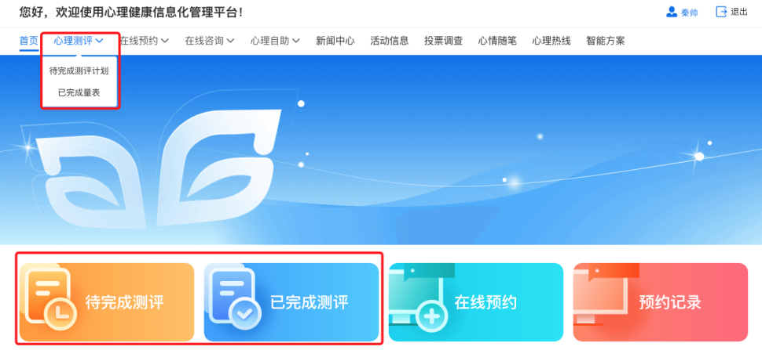
点击“待完成测评计划or待完成测评”按钮，进入到测评列表
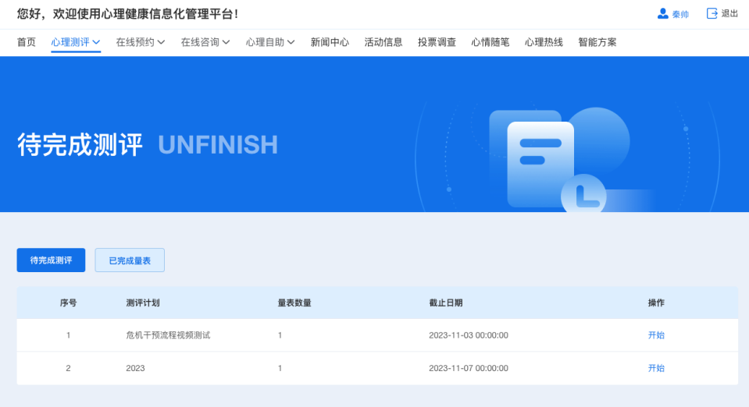
点击“开始”按钮，进入测评计划

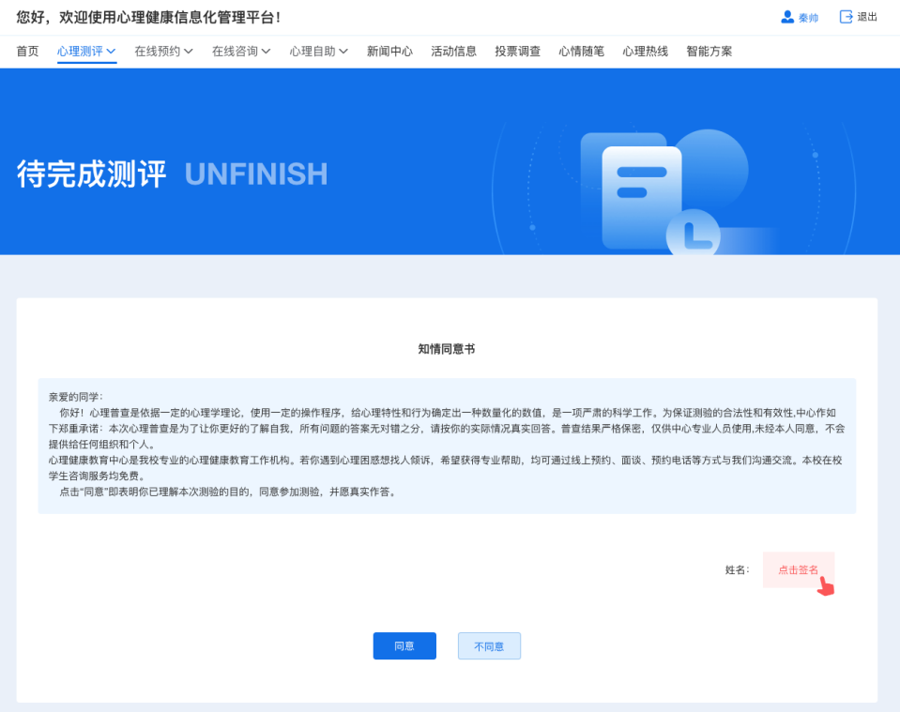
点击“同意”按钮，进入到查看量表页面
为了确保测评的准确性，学生在进入答题前需要签署姓名

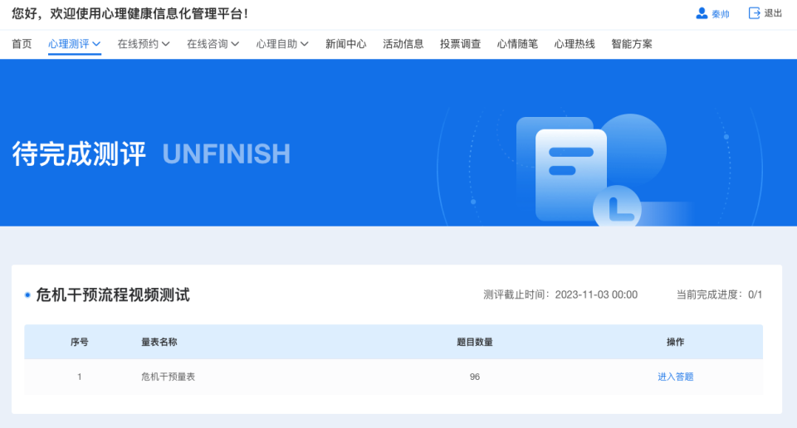
点击“进入答题”按钮，进行作答

2、查看测评结果
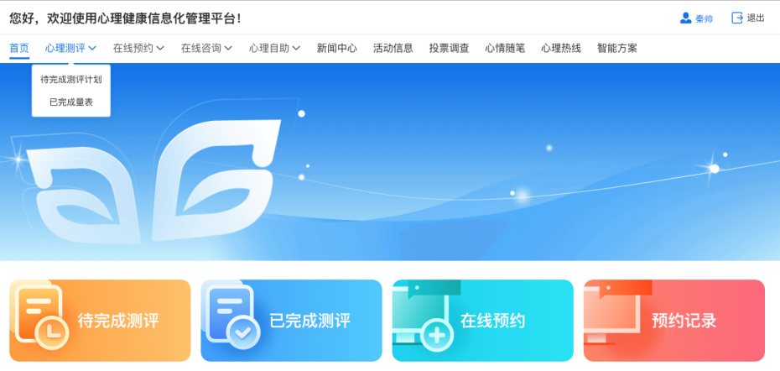
点击“已完成量表or已完成测评”按钮，进入查看测评结果页面

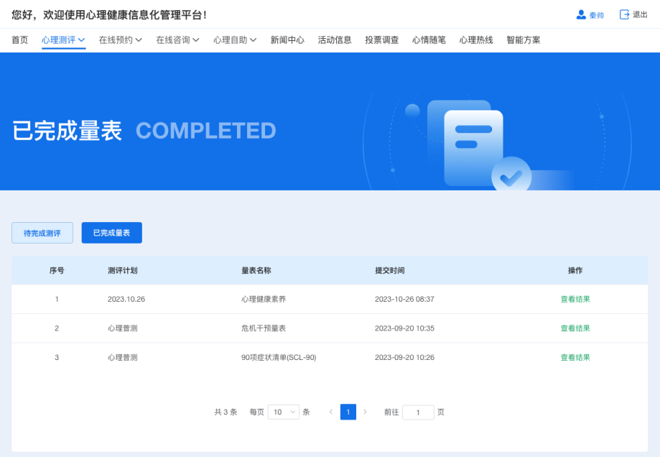
点击“查看结果”按钮，进入到测评结果页面

